Preparo de lote piloto de sedimento estuarino candidato a material de referência de composição química elementar

Preparation of a pilot batch of estuarine sediment for reference material of elemental chemical composition
________________________________________________________________________

Resumo
Os sedimentos compreendem o material sólido depositado no fundo de corpos hídricos. Os metais pesados tóxicos tendem a se depositar no sedimento, e, por este motivo, são monitorados após a dragagem para garantir a correta disposição. Como não existem materiais de referência brasileiros de sedimentos, os laboratórios de análise química utilizam materiais importados para o controle da qualidade de suas medições. Neste trabalho um lote piloto de material foi preparado a partir de sedimento coletado na região do Alto Estuário de Santos (SP). A caraterização química do material foi realizada por ICP-OES e ICP-MS, empregando-se dissolução de amostras por fusão alcalina ou por digestão por micro-ondas, de acordo com os elementos analisados. Obteve-se um material com estreita distribuição de tamanho de partículas e homogeneidade aceitável. As metodologias de análise empregadas e o processo de preparo desenvolvido são adequados à preparação de um futuro material de referência certificado.
Palavras-chave: sedimento; material de referência; ICP-MS; ICP-OES.

Abstract
The sediments are solid materials deposited at the bottom of water bodies. The toxic heavy metals tend to deposit in the sediment, so they are monitored after being dredged to ensure the correct disposal. As there are no Brazilian reference materials of sediment, the chemical analysis laboratories use imported materials to control the quality of their measurements. In this work a pilot batch of material was prepared from sediment collected in the Upper Estuary of Santos (SP). The chemical characterization of the material was performed by ICP-OES and ICP-MS, using alkaline fusion or microwave digestion to sample dissolution according to the element to be analyzed. A material with a narrow particle size distribution and suitable homogeneity was obtained. The methodologies of analysis applied and the preparation process developed are suitable for the preparation of a future certified reference material.
Keywords: sediment; reference material; ICP-OES; ICP-MS.

1 Introdução

Os sedimentos aquáticos constituem o material sólido depositado no fundo de rios, represas, lagos e mares. São formados majoritariamente a partir de partículas originadas em processos de intemperismo, isto é, removidas das rochas próximas à superfície terrestre por meio de processos físico-químicos e transportadas até os corpos d´água. Além do intemperismo, contribuem para a composição dos sedimentos atividades dos organismos aquáticos, processos vulcânicos e até mesmo detritos de origem extraterrestre (Garrison, 2016).

Os processos químicos que ocorrem naturalmente em água levam à deposição dos metais, seja por mecanismos de complexação que resultam em precipitação, ou pela baixa solubilidade dos compostos erodidos (Matschullat et al., 2000). Contudo, a ação antrópica tem modificado esta dinâmica, ocasionando a introdução de metais tóxicos nos sedimentos aquáticos pela descarga de rejeitos.

A resolução CONAMA nº454 de 2012, estabelece as diretrizes gerais e os procedimentos para o gerenciamento do material a ser dragado em águas sob jurisdição nacional. A dragagem é um processo de retirada de sedimentos em fundos de rios, lagoas, mares e canais, para permitir a navegação ou para o desassoreamento. Esta resolução tem como principal objetivo garantir a correta disposição do material removido, evitando assim a contaminação de solos ou águas as quais seja destinado.

Os valores de referência para presença de metais adotados na resolução foram fundamentados em dados canadenses, que são internacionalmente aceitos para a avaliação da contaminação em amostras de sedimento. O critério canadense foi desenvolvido a partir de um banco de dados do governo do Canadá (Canadian Council of Ministers of the Environment - 1995). Foram estabelecidos dois valores denominados TEL (Threshold Effect Level) e PEL (Probable Effect Level). Concentrações abaixo do TEL indicam que raramente haverá efeito sob a biota. Já concentrações acima do PEL sugerem alta probabilidade de ocorrência de efeitos adversos. O intervalo entre as duas concentrações indica potencial contaminação.

Alguns autores criticam o uso global destes critérios porque acreditam que em condições tropicais a dinâmica dos metais nos corpos aquáticos é diferente daquela em que foram estabelecidas, levando a uma interpretação incorreta da contaminação (Franklin et al., 2016).

Como não existem estudos suficientemente abrangentes para avaliar o efeito da contaminação sobre a biota existente no Brasil, a própria resolução CONAMA 454 (2012) indica que no caso de valores acima dos orientadores, dentro dos valores basais, definidos como valores naturais que representam concentrações de substâncias químicas de sedimentos de uma determinada região, prevalecem os valores basais. Isto é, a área é considerada não contaminada.

Apesar da dificuldade em obter valores de referência para a avaliação da qualidade de sedimentos brasileiros, a resolução apresenta critérios para garantir a qualidade das análises laboratoriais. Primeiramente foi estabelecido que os laboratórios devessem possuir acreditação pelo Instituto Nacional de Metrologia – INMETRO, ou que fossem qualificados ou aceitos pelo órgão licenciador.

Quanto ao laudo de análise, destaca-se que o resultado obtido para um material de referência certificado (MRC) de sedimento deve ser reportado. Como não existem materiais de referência brasileiros, recorre-se a padrões estrangeiros, ou ainda a fortificações da amostra (spike) para avaliar o efeito da matriz da amostra sobre os resultados obtidos.

Esta demanda legal, somada a necessidade de se obter um inventário das concentrações de metais nos sedimentos brasileiros e sua ação toxicológica na biota local, reforça a necessidade de se desenvolver MRC’s de sedimentos brasileiros.

Entendemos que os materiais de referência ambientais são cada vez mais necessários, uma vez que a introdução de novos contaminantes nos ecossistemas é crescente e os desafios da análise química acompanham esta tendência. Danos ambientais estão diretamente ligados à preservação de espécies que garantem o equilíbrio ambiental e a qualidade da saúde humana. Assim, por meio de referências metrológicas, podemos apoiar os laboratórios que atuam no controle ambiental, contribuindo para o benefício da sociedade.

2 Procedimento metodológico

2.1 Determinação de metais
Alguns critérios foram adotados para definir as propriedades que serão candidatas à certificação. Primeiramente, estabeleceu-se que os elementos As, Cd, Pb, Cu, Cr, Hg, Ni e Zn cujos valores orientadores são estabelecidos pela resolução CONAMA 454 (2012) e monitorados pela CETESB (2017) necessariamente estariam presentes. Além destes, foram incluídos outros elementos potencialmente tóxicos indicados pela Portaria de Consolidação nº5 do Ministério da Saúde (2017) e pela Resolução CONAMA 430 (2011) para água, tais como Sb, Ba, Be, Co, Li, Mn, Ag, Se e V.

Foram incluídos também os metais que majoritariamente compõe os sedimentos dentre eles Al, Ca, Fe, K, Mg, Na, Sr e Ti. Estes metais constituem as principais interferências de matriz do ponto de vista da análise química.

De acordo com o comportamento químico e concentração dos metais em sedimentos foram estabelecidos quatro grupos para a sua determinação. A Figura 1 ilustra o fluxograma de trabalho adotado. A digestão em micro-ondas foi realizada com 0,25 g de amostra e 9 mL de HNO₃ : 3 mL de HCl : 8 mL de HF em vaso de Teflon para alta pressão (máx. 100 Bar). A fusão alcalina foi realizada em forno mufla a 1000°C por 30 min com 0,1 g de cinzas da amostra a 450°C e 1 g do fundente 1 LiBO₃ : 2 LiB₄O₇.

As condições instrumentais para a determinação por ICP-OES e ICP-MS encontram-se nas Tabelas 1 e 2, respectivamente. Os comprimentos de onda e os isótopos utilizados são listados nas Tabelas 3 e 4. O ICP-OES empregado, modelo Vista MPX, marca Varian, apresenta configuração do tipo radial. O ICP-MS, modelo 7500 ce, marca Agilent, apresenta cela de colisão e reação para supressão de interferências espectrais.

Figura 1 – Fluxograma de trabalho de acordo com o grupo de elementos. Fonte: Elaborado pelos autores.

Os materiais de referência empregados no controle de qualidade das metodologias analíticas estão apresentados na Tabela 5.

Tabela 1 – Principais parâmetros instrumentais para determinação por ICP-OES
Parâmetro | Condição
Parâmetro | Grupo I | Grupo II
Potência da radiofrequência | 1000 W | 1100 W
Fluxo de gás do plasma | 15 L.min⁻¹ | 15 L.min⁻¹
Fluxo de gás auxiliar | 1,5 L.min⁻¹ | 1,5 L.min⁻¹
Fluxo do Nebulizador | 0,7 L.min⁻¹ | 0,6 L.min⁻¹
Altura de observação | 8 mm | 8 mm
Tempo de leitura | 5 s | 20 s
Câmara de nebulização | Sturman-Masters
Fonte: Elaborado pelos autores.

Tabela 2 – Principais parâmetros instrumentais para determinação por ICP-MS
Parâmetro | Condição
Potência da radiofrequência | 1500 W
Profundidade de amostragem | 7 mm
Fluxo de gás do plasma | 0,8 mL.min⁻¹
Fluxo de gás auxiliar | 0,2 mL.min⁻¹
Fluxo de gás da cela de colisão | He, 4 mL.min⁻¹
Cones | Níquel
Temperatura da câmara de nebulização | 2ºC
Padrão interno | Re, Rh e In 50 µg.kg⁻¹
Fonte: Elaborado pelos autores.

Tabela 3 – Comprimentos de onda empregados na determinação por ICP-OES
Elemento | Comprimento de onda / nm
Al | 308,215
Ba | 233,527
Ca | 422,673
Co | 230,786
Cr | 267,716
Cu | 327,395
Fe | 238,204
K | 766,491
Li | 670,783
Mg | 285,213
Mn | 257,610
Na | 589,592
Ni | 216,555
P | 177,434
Pb | 220,353
Sr | 407,771
Ti | 334,188
V | 292,401
Zn | 213,857
Fonte: Elaborado pelos autores.

Tabela 4 – Isótopos e modos empregados na determinação por ICP-MS
Elemento | Massa (u.m.a.) | Modo
Ag | 109 | Padrão
As | 75 | Colisão
Be | 9 | Padrão
Cd | 111 | Padrão
Hg | 200 | Padrão
Mo | 97 | Padrão
Nb | 93 | Padrão
Sb | 121 | Padrão
Se | 82 | Padrão
Sn | 118 | Padrão
Tl | 205 | Padrão
W | 182 | Padrão
Zn | 66 | Padrão
Fonte: Elaborado pelos autores.

Tabela 5 – Materiais de referência empregados para controle de qualidade
Material | Origem | Matriz | Elementos
NIST 2702 | EUA | Sedimento marinho | Al, Ag, As, Ba, (Be), Ca, Cd, Co, Cr, Cu, Hg, K, (Li), Mg, Mo, Mn, Na, (Nb), Ni, P, Pb, Sb, Se, Sn, Sr, Ti, Tl, V, (W), Zn
MESS-4 | Canadá | Sedimento marinho | Al, Ag, As, Ba, Be, Ca, Cd, Co, Cr, Cu, Fe, Hg, Li, Mg, Mo, Mn, (Nb), Ni, P, Pb, Sb, (Se), Si, Sn, Sr, Ti, Tl, V, (W), Zn, (Zr)
SARM 52 | África do Sul | Sedimento de córrego | (Al), (Ba), (Ca), (Co), (Cr), (Cu), (Fe), (K), (Mn), (Nb), (Ni), (Pb), (Si), (Sr), (Ti), (V), (Zn), (Zr)
JLk-1 | Japão | Sedimento de rio | (Al), (Ag), (As), (Ba), (Be), (Ca), (Cd), (Co), (Cr), (Cu), (Fe), (Hg), (K), (Li), (Mg), (Mo), (Mn), (Na), (Nb), (Ni), (P), (Pb), (Sb), (Se), (Si), (Sn), (Sr), (Ti), (Tl), (V), (W), (Zn), (Zr)
JSd-2 | Japão | Sedimento de lago | (Al), (Ag), (As), (Ba), (Be), (Ca), (Cd), (Co), (Cr), (Cu), (Fe), (Hg), (K), (Mg), (Mo), (Mn), (Na), (Nb), (Ni), (P), (Pb), (Sb), (Se), (Si), (Sn), (Sr), (Ti), (V), (Zn), (Zr)
(Valores não certificados, sem atribuição de incerteza). Fonte: Elaborado pelos autores.

2.2 Coleta e preparo de material para lote piloto
A região escolhida para a coleta foi o Complexo Estuarino de Santos e São Vicente ilustrada na Figura 2. Os Canais de São Vicente e de Bertioga são majoritariamente influenciados pelos rejeitos domésticos oriundos destas duas cidades. Assim como a Baia de Santos, que além de receber esgoto clandestino do município santista e do Guarujá, concentra as principais atividades de turismo. Já o Canal de Piaçaguera foi historicamente contaminado por poluição industrial da região de Cubatão. O Canal do Porto de Santos é frequentemente submetido a processos de dragagem para garantir o escoamento da produção agrícola e industrial brasileira através do maior porto do Brasil. Na região do alto estuário de Santos e São Vicente se dá o encontro entre as marés e a foz dos rios que desembocam na região.

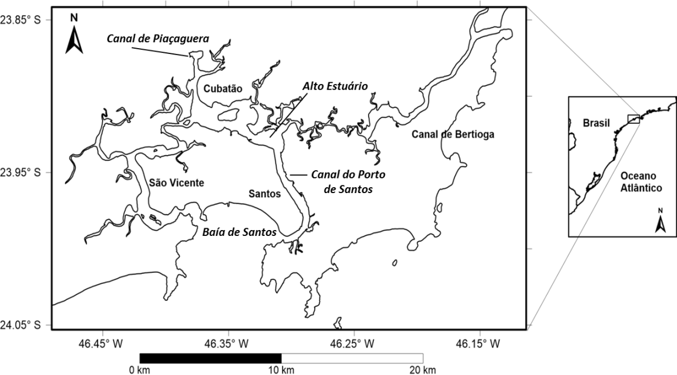
Figura 2. Região do Complexo Estuarino de Santos e São Vicente. Fonte: Elaborado pelos autores.

Optou-se pela coleta na região do alto estuário, onde estudos anteriores indicaram a presença de material com maior fração de argilas (Kim et al., 2016). Esta fração tende a acumular maior concentração de metais potencialmente tóxicos. O ponto de coleta foi a Ponte sobre o Rio Jurubatuba, localizada na Rodovia Cônego Domênico Rangoni (SP-055 / SPA-248/055 / BR-101), km 253 (Figura 3). A coleta foi realizada no dia 11 de julho de 2018, nas coordenadas 23°53.039'S / 46°18.944'W.

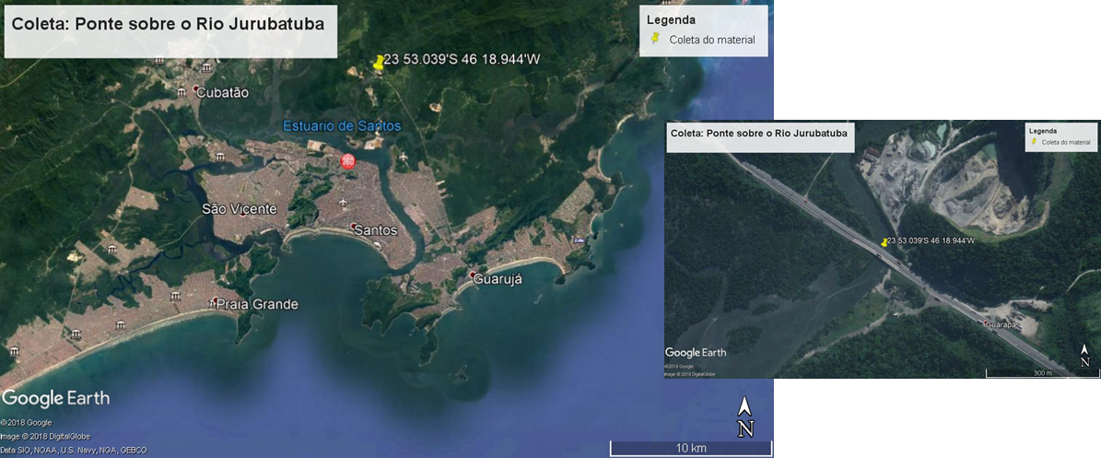
Figura 3. Ponto de Coleta. Fonte: Google Earth.

Utilizou-se uma draga do tipo Van-Veen para retirada do sedimento. Para garantir a manipulação segura, o material foi submetido à esterilização no Irradiador Multipropósito de Cobalto 60 do Instituto de Pesquisas Energéticas e Nucleares (IPEN), com uma dose de radiação gama de 25 kGy. A secagem foi realizada à temperatura ambiente. Foram obtidos 4,5 kg de material seco. Realizou-se a moagem em moinho de bolas e homogeneização em misturador do tipo V. O material processado teve sua caracterização química e análise do tamanho de partículas por espalhamento de difração a laser.

A dispersão do tamanho de partícula foi determinada em um analisador modelo Mastersizer 2000, marca Malvern, com dispersão em água deionizada em ultrassom por 1 min, com velocidade da bomba de 2500 rpm.

3 Resultados e discussão

3.1 Avaliação do desempenho das metodologias de análise química com materiais de referência
As Figuras 4 a 34 ilustram os resultados obtidos por elemento para os materiais de referência testados em relação aos valores de referência. Para os dois materiais que são certificados (apresentam incerteza associada aos valores de referência) MESS-4 e NIST 2702, a incerteza foi representada nas barras de erros. A incerteza para os resultados foi estimada para um fator de abrangência k = 2.

Foram obtidas recuperações entre 90% e 110% para a maioria dos elementos, com algumas exceções. Para o mercúrio no material de referência NIST 2702 obteve-se uma concentração de (0,32 ± 0,09) mg.kg⁻¹, sendo o valor certificado de (0,447 ± 0,007) mg.kg⁻¹. Contudo, para os demais materiais onde a concentração de mercúrio é menor que 0,2 mg.kg⁻¹, foram obtidas recuperações de 100%. Assim, concluímos que para concentrações de mercúrio maiores que este limite deve ocorrer perdas deste elemento por volatilização no processo de dissolução da amostra.

No caso do lítio foi obtida recuperação de 86% para o material NIST 2702. Porém este elemento não foi certificado no material, assim a comparação entre o resultado (67 ± 4) mg.kg⁻¹ e o valor informativo 78 mg.kg⁻¹ é realizada com menor confiança que para o material MESS-4, onde o resultado (61 ± 4) mg.kg⁻¹ está dentro da faixa de incerteza do valor certificado, que é de (65 ± 8) mg.kg⁻¹.

Para os demais elementos, algumas recuperações fora da faixa de 90% a 110% foram observadas somente para os materiais JLk-1, JSd-2 e SARM 52, cujos valores de referência não apresentam incerteza estimada.

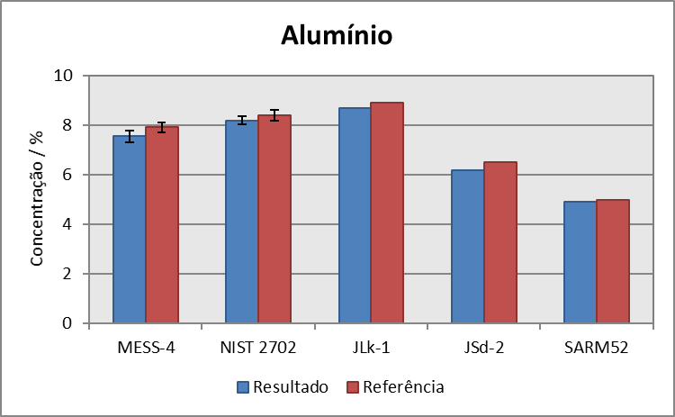
Figura 4. Resultados obtidos para alumínio. Fonte: Elaborado para os autores.

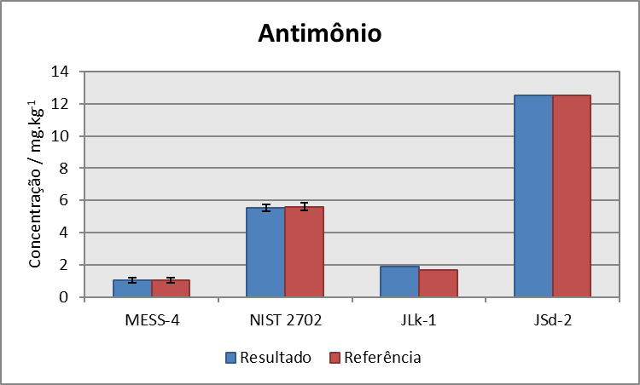
Figura 5. Resultados obtidos para antimônio. Fonte: Elaborado para os autores.

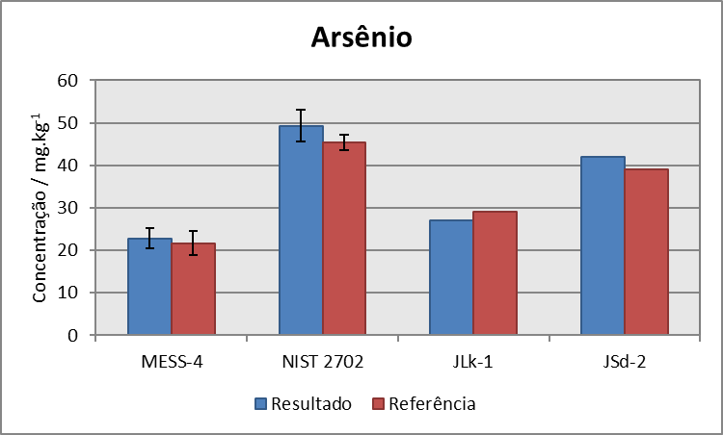
Figura 6. Resultados obtidos para arsênio. Fonte: Elaborado para os autores.

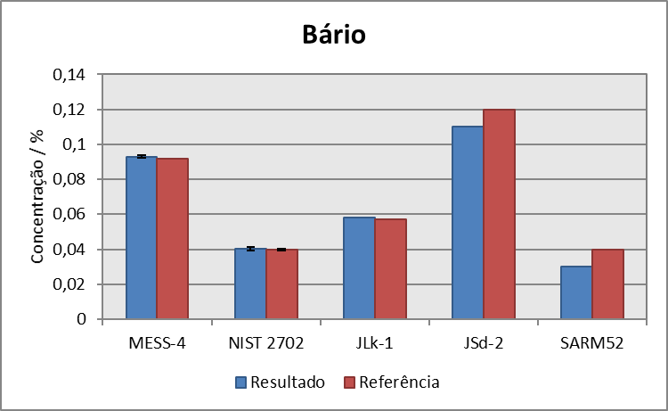
Figura 7. Resultados obtidos para bário. Fonte: Elaborado para os autores.

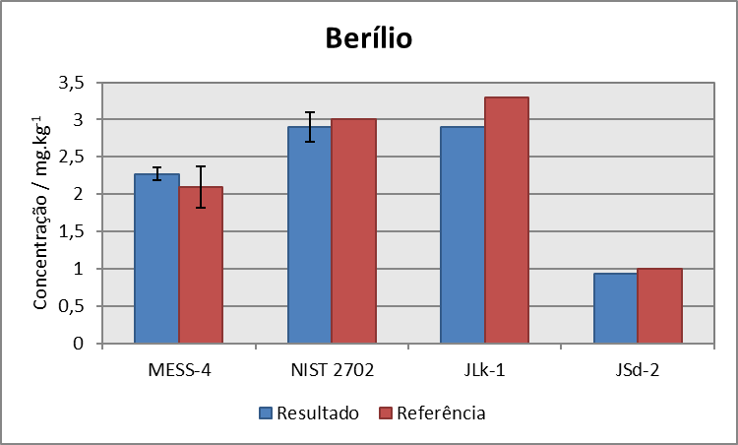
Figura 8. Resultados obtidos para berílio. Fonte: Elaborado para os autores.

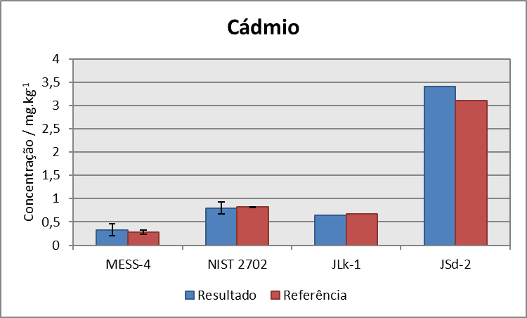
Figura 9. Resultados obtidos para cádmio. Fonte: Elaborado para os autores.

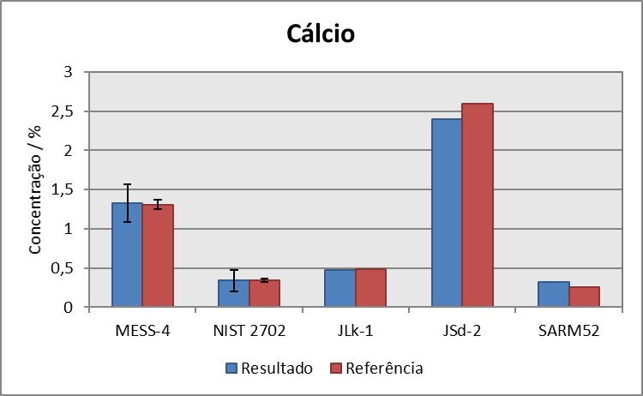
Figura 10. Resultados obtidos para cálcio. Fonte: Elaborado para os autores.
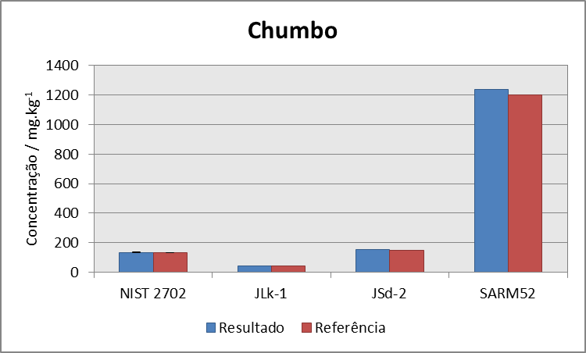
Figura 11. Resultados obtidos para chumbo. Fonte: Elaborado para os autores.

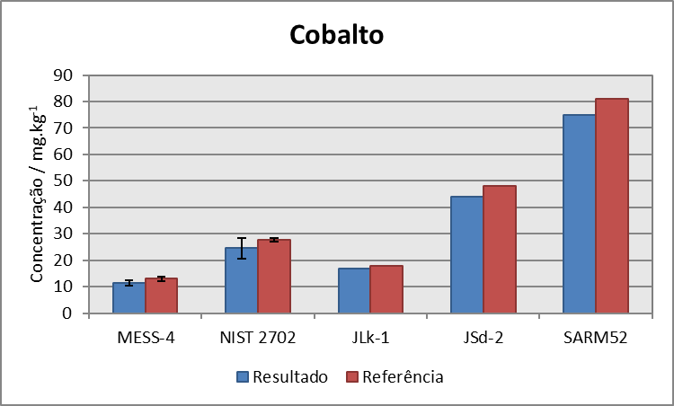
Figura 12. Resultados obtidos para cobalto. Fonte: Elaborado para os autores.

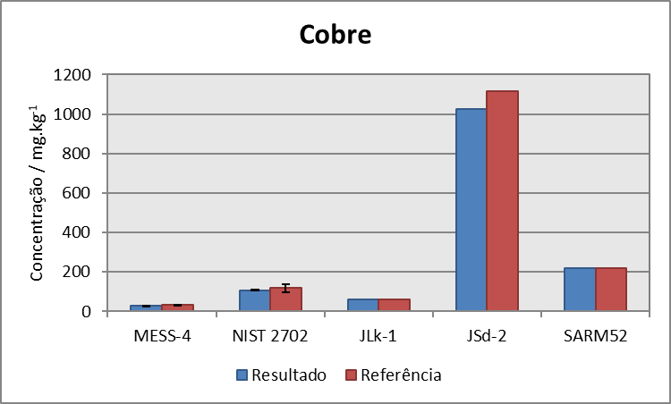
Figura 13. Resultados obtidos para cobre. Fonte: Elaborado para os autores.

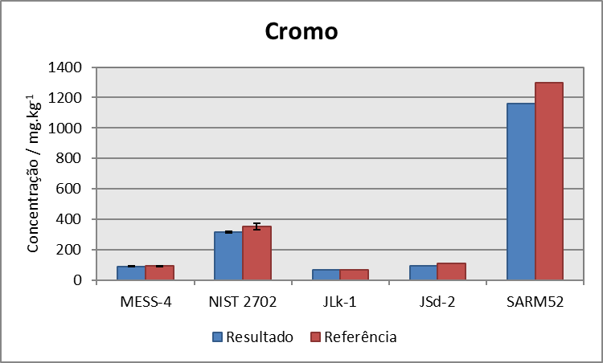
Figura 14. Resultados obtidos para cromo. Fonte: Elaborado para os autores.

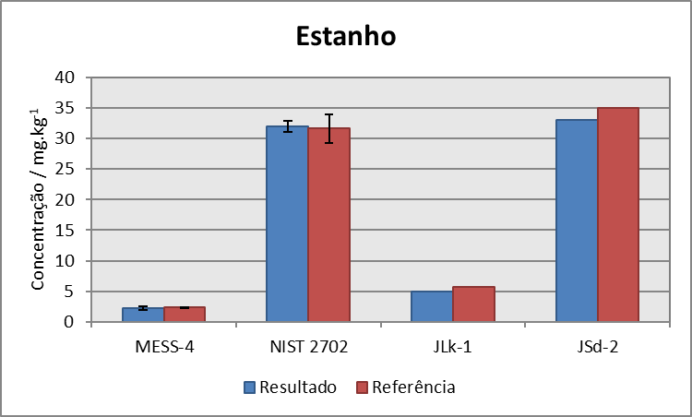
Figura 15. Resultados obtidos para estanho. Fonte: Elaborado para os autores.

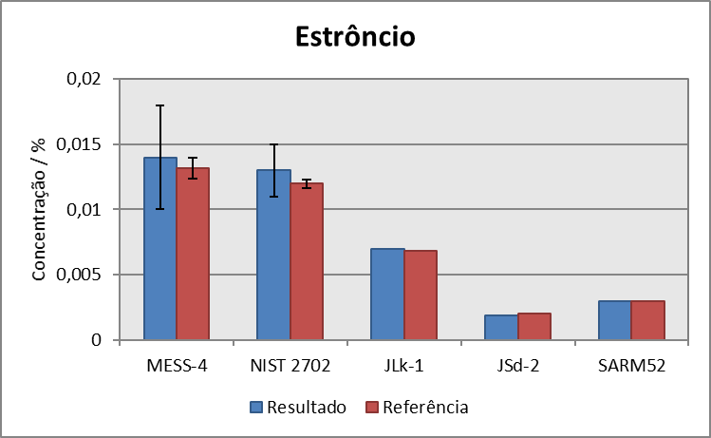
Figura 16. Resultados obtidos para estrôncio. Fonte: Elaborado para os autores.

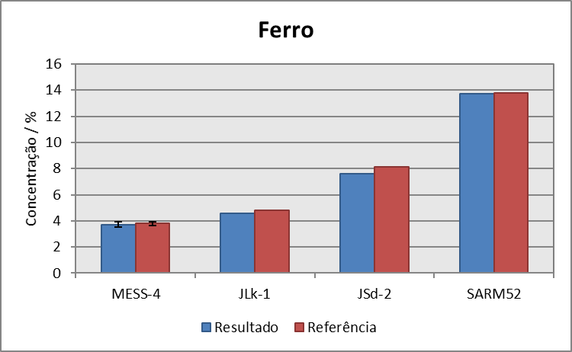
Figura 17. Resultados obtidos para ferro. Fonte: Elaborado para os autores.
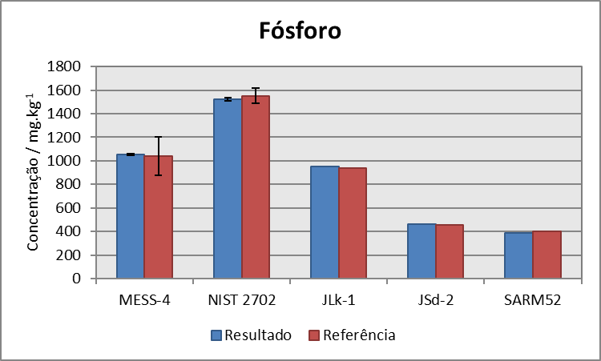
Figura 18. Resultados obtidos para fósforo. Fonte: Elaborado para os autores.

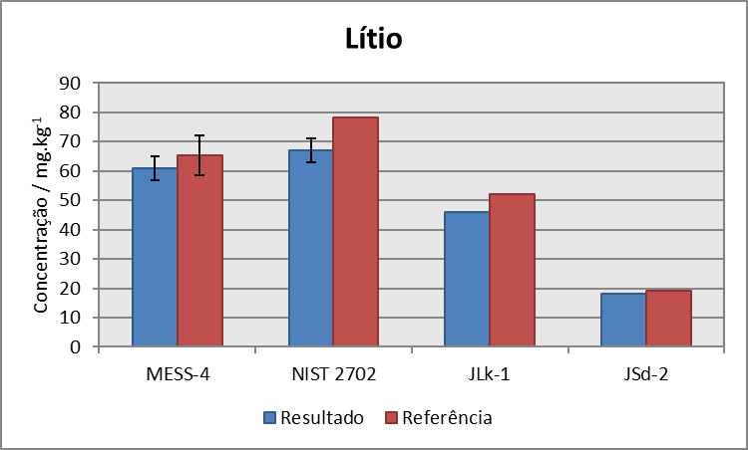
Figura 19. Resultados obtidos para lítio. Fonte: Elaborado para os autores.

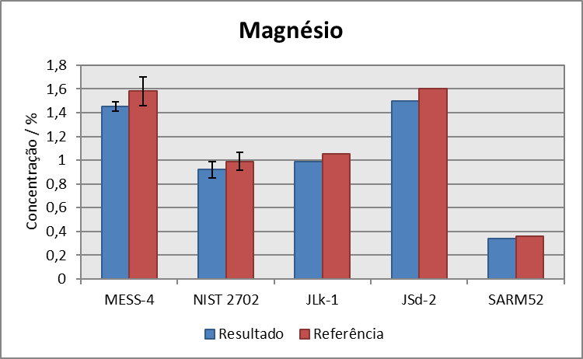
Figura 20. Resultados obtidos para magnésio. Fonte: Elaborado para os autores.
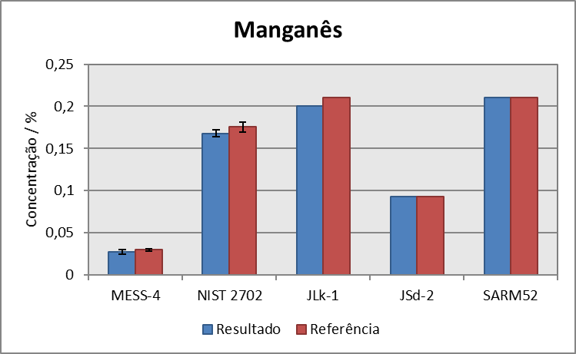
Figura 21. Resultados obtidos para manganês. Fonte: Elaborado para os autores.

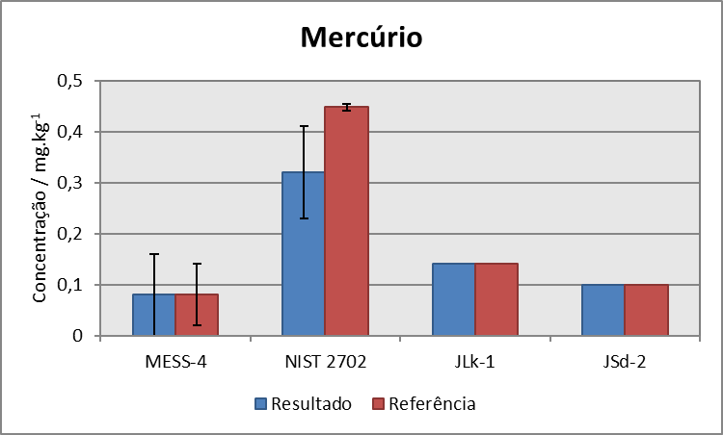
Figura 22. Resultados obtidos para mercúrio. Fonte: Elaborado para os autores.

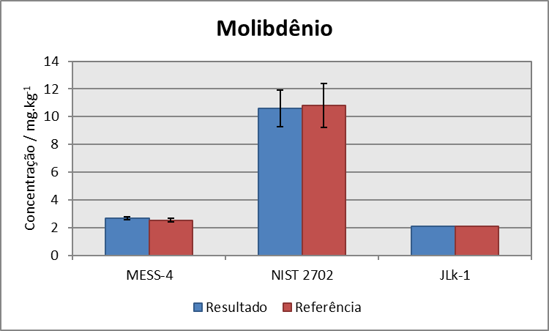
Figura 23. Resultados obtidos para molibdênio. Fonte: Elaborado para os autores.

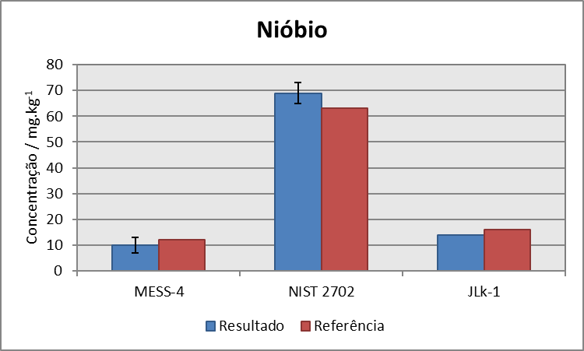
Figura 24. Resultados obtidos para nióbio. Fonte: Elaborado para os autores.

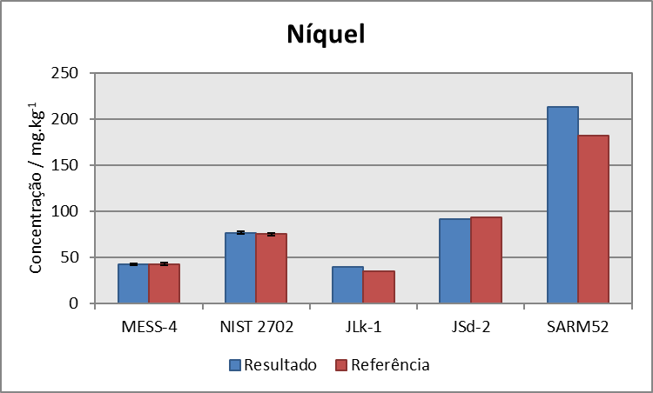
Figura 25. Resultados obtidos para níquel. Fonte: Elaborado para os autores.

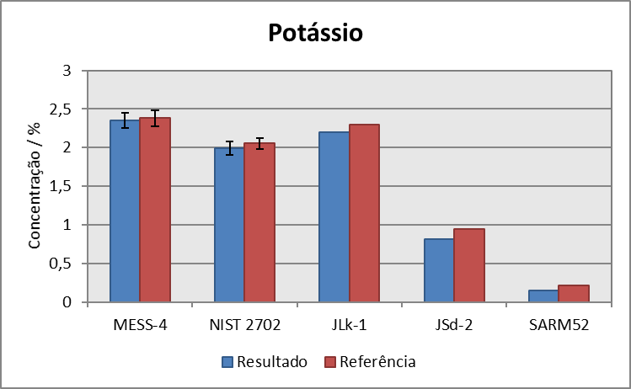
Figura 26. Resultados obtidos para potássio. Fonte: Elaborado para os autores.
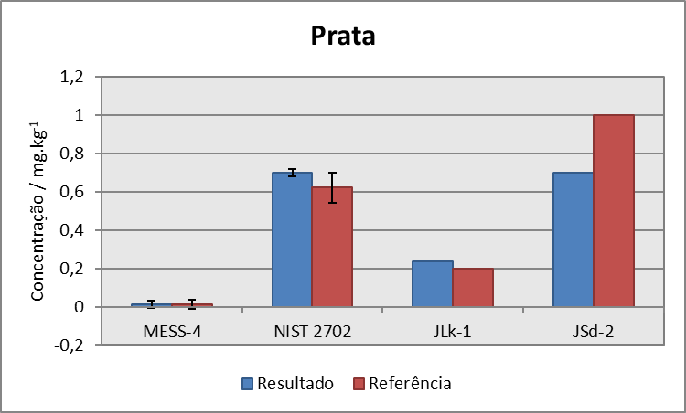
Figura 27. Resultados obtidos para prata. Fonte: Elaborado para os autores.

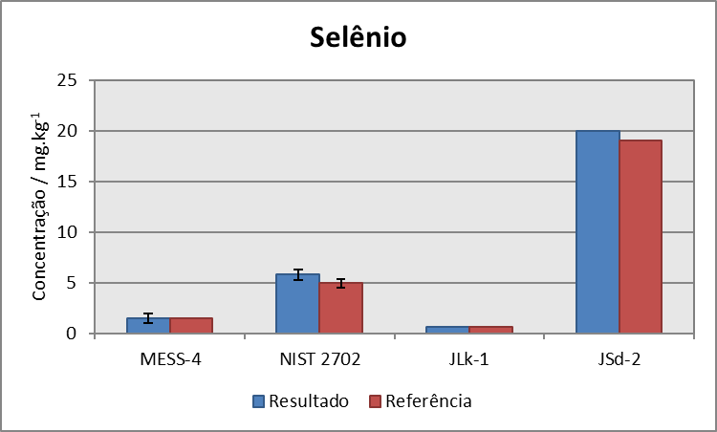
Figura 28. Resultados obtidos para selênio. Fonte: Elaborado para os autores.

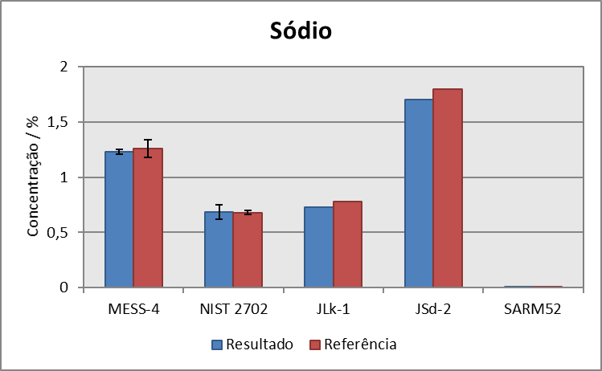
Figura 29. Resultados obtidos para sódio. Fonte: Elaborado para os autores.

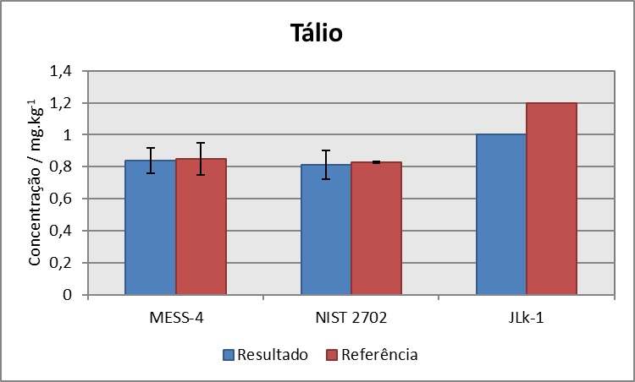
Figura 30. Resultados obtidos para tálio. Fonte: Elaborado para os autores.

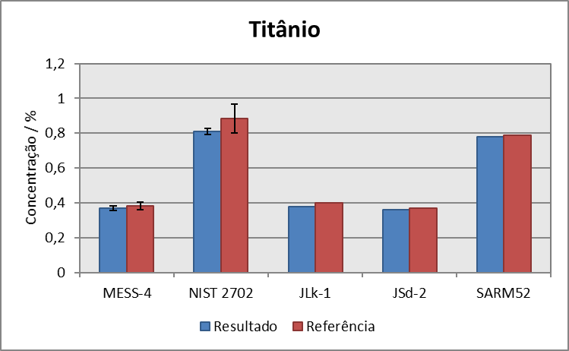
Figura 31. Resultados obtidos para titânio. Fonte: Elaborado para os autores.

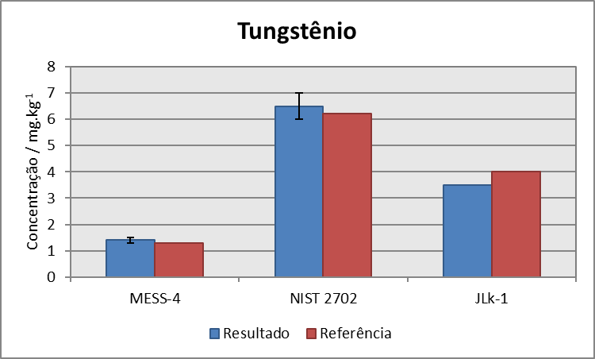
Figura 32. Resultados obtidos para tungstênio. Fonte: Elaborado para os autores.

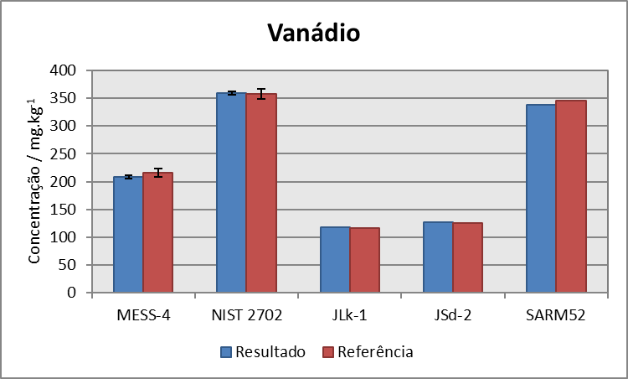
Figura 33. Resultados obtidos para vanádio. Fonte: Elaborado para os autores.

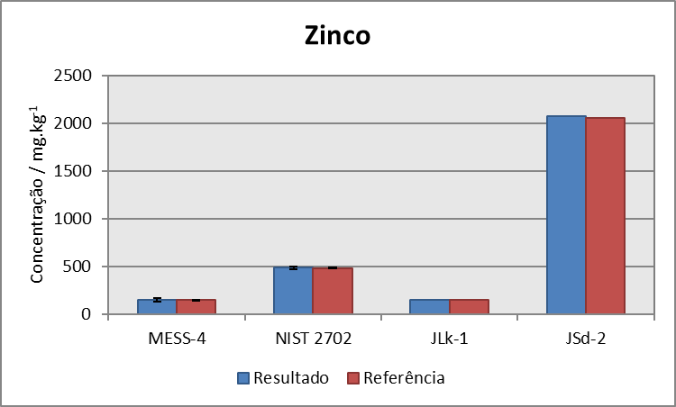
Figura 34. Resultados obtidos para zinco. Fonte: Elaborado para os autores.

3.2 Resultados de caracterização do lote piloto
A Tabela 6 apresenta os resultados da caracterização química do lote piloto, onde foi possível verificar que a concentração nos quatro frascos intermediários foi homogênea, indicando eficiência no processo de mistura. O material apresentou teores de metais potencialmente tóxicos abaixo dos valores orientadores estabelecido pelo CONAMA 454 (2012) para água salina ou salobra (Nível II) que são: As = 70 mg.kg⁻¹; Cd = 7,2 mg.kg⁻¹; Cr = 370 mg.kg⁻1; Cu = 270 mg.kg⁻¹; Hg = 1,0 mg.kg⁻¹; Ni = 51,6 mg.kg⁻¹; Pb = 218 mg.kg⁻¹ e Zn = 410 mg.kg⁻¹. Desta forma o material coletado não apresentou nível de contaminação no qual há maior probabilidade de efeitos adversos à biota. Tampouco o processamento contribuiu para elevar os teores desses metais a ponto de ultrapassar os limites estabelecidos.

Tabela 6 – Resultados obtidos para o lote piloto
Elemento | Unidade | Frasco 1 | Frasco 2 | Frasco 3 | Frasco 4 | Média
Ag | mg.kg⁻¹ | 0,15 | 0,17 | 0,14 | 0,14 | 0,15 ± 0,03
Al | % | 9,2 | 9,2 | 9,3 | 9,5 | 9,3 ± 0,3
As | mg.kg⁻¹ | 6,5 | 6,3 | 6,4 | 6,2 | 6,4 ± 0,3
Ba | mg.kg⁻¹ | 364 | 368 | 363 | 367 | 366 ± 5
Be | mg.kg⁻¹ | 2,1 | 2,2 | 2,2 | 2,2 | 2,2 ± 0,1
Ca | % | 0,75 | 0,76 | 0,77 | 0,80 | 0,77 ± 0,04
Cd | mg.kg⁻¹ | 0,24 | 0,24 | 0,24 | 0,24 | 0,24 ± 0,01
Co | mg.kg⁻¹ | 9,1 | 9,6 | 9,2 | 9,5 | 9,4 ± 0,5
Cr | mg.kg⁻¹ | 250 | 261 | 253 | 254 | 255 ± 9
Cu | mg.kg⁻¹ | 15 | 15 | 14 | 15 | 15 ± 1
Fe | % | 3,1 | 3,0 | 3,1 | 3,2 | 3,1 ± 0,2
Hg | mg.kg⁻¹ | <0,2 | <0,2 | <0,2 | <0,2 | _
K | % | 1,8 | 1,8 | 1,9 | 1,9 | 1,9 ± 0,1
Li | mg.kg⁻¹ | 50 | 58 | 55 | 54 | 54 ± 7
Mg | % | 0,94 | 0,93 | 0,95 | 0,96 | 0,95 ± 0,03
Mn | mg.kg⁻¹ | 365 | 361 | 372 | 373 | 368 ± 11
Mo | mg.kg⁻¹ | 11,1 | 11,2 | 11,4 | 11,0 | 11,0 ± 0,3
Na | % | 1,7 | 1,7 | 1,8 | 1,9 | 1,8 ± 0,2
Nb | mg.kg⁻¹ | 15,2 | 15,1 | 15,2 | 14,8 | 15,1 ± 0,4
Ni | mg.kg⁻¹ | 29 | 35 | 29 | 30 | 31 ± 6
P | mg.kg⁻¹ | 1054 | 1057 | 1040 | 1030 | 1045 ± 25
Pb | mg.kg⁻¹ | 28 | 28 | 26 | 27 | 27 ± 2
Sb | mg.kg⁻¹ | 0,38 | 0,38 | 0,36 | 0,37 | 0,37 ± 0,02
Se | mg.kg⁻¹ | 1,1 | 1,0 | 1,2 | 1,2 | 1,1 ± 0,2
Sn | mg.kg⁻¹ | 4,4 | 4,5 | 4,6 | 4,4 | 4,5 ± 0,2
Sr | mg.kg⁻¹ | 132 | 133 | 132 | 133 | 133 ± 1
Ti | % | 0,37 | 0,37 | 0,38 | 0,38 | 0,38 ± 0,01
Tl | mg.kg⁻¹ | 0,60 | 0,61 | 0,59 | 0,59 | 0,60 ± 0,02
V | mg.kg⁻¹ | 87 | 88 | 86 | 88 | 87 ± 2
W | mg.kg⁻¹ | 9,6 | 9,3 | 9,2 | 9,3 | 9,35 ± 0,30
Zn | mg.kg⁻¹ | 71 | 74 | 73 | 73 | 73 ± 3
Fonte: Elaborado pelos autores.

A Figura 35 apresenta o gráfico de distribuição de tamanho de partículas para o lote piloto. Obteve-se, com boa reprodutibilidade, uma mediana de 12 µm, com 90% do material entre 2 µm e 40 µm.

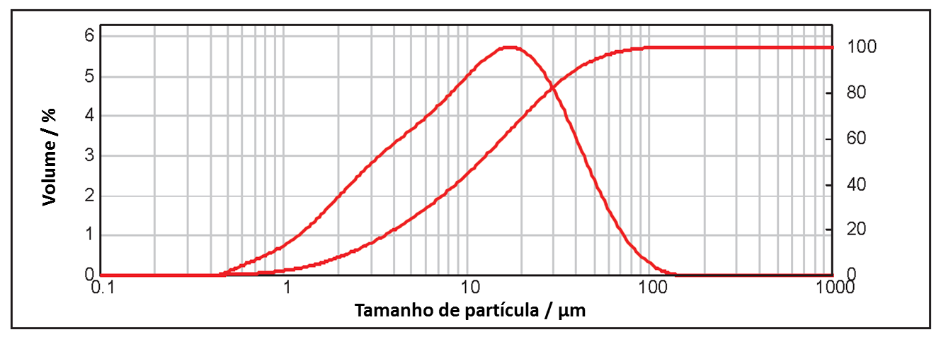
Figura 35. Distribuição de tamanho de partículas para o lote piloto. Fonte: Elaborado pelos autores.

4 Conclusões
O fluxograma de trabalho adotado foi adequado para a caraterização química do material de sedimento estuarino preparado, evidenciado pelos resultados obtidos para com os materiais de referência empregados para controle de qualidade. Foi possível caracterizar o material para 31 elementos, incluindo elementos majoritários (maiores) e traços potencialmente tóxicos.

O material obtido após os processos de moagem e mistura apresentou estreita distribuição de tamanho de partículas. As concentrações determinadas para os metais potencialmente tóxicos foram abaixo dos valores orientadores estabelecidos pela CONAMA 454 (2012).

O legado que este projeto gerou amplia nossa capacidade de desenvolver novos materiais de referência necessários para o atendimento de demandas legais relacionadas à saúde e à preservação do meio ambiente, além de necessidades do meio acadêmico-científico.

5 Agradecimentos
À Fundação de Apoio ao IPT - FIPT pelo suporte financeiro (PTC 1060-17/ 500361A). Ao Dr. Pablo Vásquez e ao Bel. Paulo Santos pelo auxílio na esterilização do material realizada no Instituto de Pesquisas Energéticas e Nucleares (IPEN) - Irradiador Multipropósito de ⁶⁰Co. À Msc. Bianca Kim pela elaboração do mapa de Santos. À empresa Subgeo pelo apoio na coleta de sedimento.

6 Referências
BRASIL. CONSELHO NACIONAL DO MEIO AMBIENTE. Resolução CONAMA nº 430. Brasília: IBAMA, 2011.

BRASIL. CONSELHO NACIONAL DO MEIO AMBIENTE. Resolução CONAMA nº 454. Brasília: IBAMA, 2012.

BRASIL. MINISTÉRIO DA SAÚDE. Portaria de Consolidação n°5. Brasília: MS, 2017.

CANADIAN COUNCIL OF MINISTERS OF THE ENVIRONMENT (CCME). Protocol for the derivation of Canadian sediment quality guidelines for the protection of aquatic life. Ottawa: TECHNICAL SECRETARIAT OF THE CCME TASK GROUP ON WATER QUALITY GUIDELINES, 1995.

CETESB – Companhia Ambiental do Estado de São Paulo. Qualidade das águas interiores no estado de São Paulo 2016. São Paulo: CETESB, 2017, 287 p.

FRANKLIN, R.R.; FÁVARO, D.I.T.; DAMATO, S.R. Trace metal and rare earth elements in a sediment profile from the Rio Grande Reservoir, São Paulo, Brazil: determination of anthropogenic contamination, dating, and sedimentation rates. Journal of Radioanalytical Nuclear Chemistry, vol. 3017, p. 99-110, 2016.

GARRISON, T. Fundamentos de Oceanografia. In.:_______. Sedimentos oceânicos. Cap.5. 7.ed. São Paulo: Cengage Learning, 2016.

KIM, B.S.M; SALAROLI, A.B.; FERREIRA, P.A.L.; SARTORETTO, J.R.; MAHIQUES, M.M.; FIGUEIRA, R.C.L. Spatial distribution and enrichment assesment of heavy metals in surface sediments from Baixada Santista, Southeastern Brazil. Marine Pollution Bulletin, v. 103, p. 333-338, 2016.

MATSCHULLAT, J.; OTTENSTEIN, R.; REIMANN, C. Geochemical background – can we calculate it? Environmental Geology, v. 39, n. 9, p. 990-1000, 2000.

